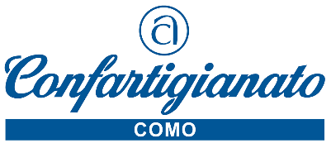

Como, 28 maggio 2021 Comunicato Stampa

INSTALLAZIONE DI IMPIANTI TERMICI, IDRAULICI, ELETTRICI ED ELETTRONICI
UN CORSO SULLA GESTIONE DEI RIFIUTI DERIVANTI
DA ATTIVITA’ DI MANUTENZIONE E INSTALLAZIONE

Le operazioni di manutenzione e installazione degli impianti spesso producono materiali di scarto di lavorazione, che si trasformano in rifiuti speciali e a volte pericolosi.
Gli installatori qualificati, sanno che saper gestire anche questa criticità è assolutamente rilevante, da una parte per rispettare le normative vigenti sul rispetto dell’ambiente e contenere eventuale inquinamento con sostanze e materiali nocivi, dall’altra valorizzare le risorse derivanti da questi scarti.
Per questi e altri motivi Confartigianato propone agli addetti ai lavori, un corso di formazione su misura che coinvolge tutti i mestieri del Settore Impianti: termici e idraulici, elettricisti, elettronici.
Il corso è strutturato in due serate: Giovedì 17 giugno 2021 e Giovedì 24 giugno 2021 dalle 17.00 alle 21:00. La quota di partecipazione per ogni azienda è di: €. 80,00 + I.V.A. per i Soci- €. 120,00 + I.V.A. per i non Soci
Info: Confartigianato Como Francesco Vitale 031 3161 f.vitale@confartigianatocomo.it

2100 Como – Viale Roosevelt 15 – tel. 031 3161 info@confartigianatocomo.it www.confartigianatocomo.it

